Q：运行刷卡客户端软件,出现报错对话框”串口初始化失败”.
A：原因有4个，1、连接刷卡器与电脑主机的usb连接线2端松动或接触不良，可以分别将2端接口拔下来重新插好；2、连接电脑usb那端的接口曾经被拔出来，重新插回去时没有插在原来的那个usb口，可以将此接口拔下再插回原来的usb接口，或者插入新的usb接口，再根据添加新硬件的提示，完成驱动程序的安装，然后在设备管理器中将端口中“ch341a”的端口号改为com8即可。
Q：登陆2.0系统显示页面时，出现整体内容往下移，当前显示为空白，必须拉动滚动条到最下面才能显示页面内容？
A：这是由于浏览器安装不完整造成的，可以重新正确安装浏览器，或更换使用谷歌、火狐浏览器即可。
Q：刷卡器连接不上网络（现象：刷卡器面板的蓝灯闪烁）？
A：可以进行如下处理：将连接刷卡器的网线两头分别重新插紧，并将连接刷卡器的usb接口拔下再重插，倘若蓝灯还闪烁，请去确认刷卡服务器程序运行正常，若正常，肯定是网络线路故障，可联系网管检查。
Q：弹出网络连接失败提示（见图1）
A：对于这个问题，请先确认刷卡器连接上网络（现象：刷卡器面板的灯持续显示为红色）。然后选择是重新连接，如果一时网络故障无法排除，请选择否,然后联系系统管理员使用应急卡应急。应急后日志会记录在刷卡客户端上，网络恢复后会自动将日志上传到刷卡服务器上，刷卡服务器会将其再传送到预约系统上，如果应急中分析样品或进行数据处理，系统恢复联机后会自动生成委托单。
Q：发送数据失败（见图2）
A：这种问题发生的原因与网络环境有关系，如果网络环境不好，可能会发送数据失败，发生这种情况点击重试即可。
Q：计算机没有按正常流程关机
A：计算机如果没有按正常操作流程关机，即突然断电或长按关机键关机。此时记录情况并不会丢失，下次登陆刷卡客户端后服务器会将上次不完整的记录添写完整，时间误差小于1分钟。

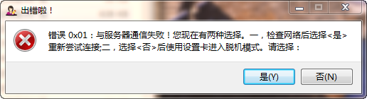
图1
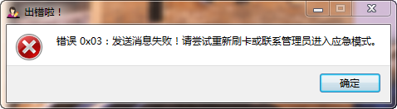
图2
Q：使用应急卡进入脱机模式后，若网络恢复正常，如何转入联机模式？
A：网络恢复正常后，要从脱机模式转入联机模式，必须先从脱机模式下的客户端软件中刷卡关机，再次开机启动客户端软件时将进入联机模式。一定要注意：刷卡客户端软件能关机的地方有三处界面，分别如下图3、4、5所示；从脱机模式刷卡关机时必须从图5界面处点关机才行（其他2处不行），再次开机启动后将自动转入联机模式。
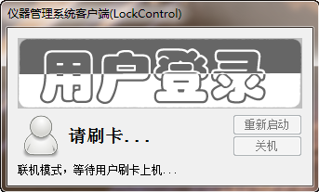
图3
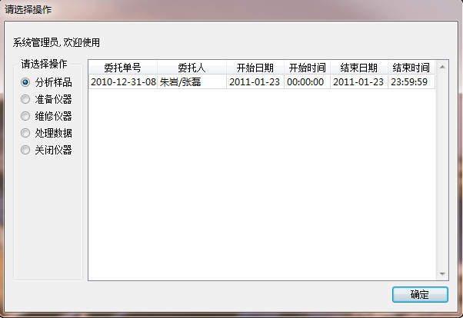
图4
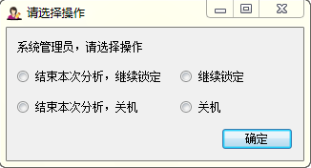
图5

Q：网站上针对某台仪器预约的委托单通过了审核，但刷卡系统客户端刷卡进入后看不到相应的委托单？
A：通过审核并不表示此为有效委托单，应注意以下情况：
1) 必须是“已审核状态”，其他包括“已完成”等所有状态的单子都不会显示；
2) 必须是联机模式刷卡才会显示委托单，脱机模式一定无法显示委托单；
3) 时间预约（指定时间段），时间段未到和过期都无法显示，比如今天8:00不会显示明天8:00的时间段；
4) 项目预约（不定时间段），每天都显示00:00-23:59，表示不限时间段；
5) 样品描述为autoreserve的单子为刷卡器自动预约委托单，这种委托单不会显示到刷卡端，请不要在自动生成的委托单上添加任何时间段，此举视为无效；
6) 如果这台仪器更改过预约类型（时间预约或项目预约），现有委托单类型不会随仪器类型自动变更。例如，如果该仪器之前为时间预约类型并且时间段过期，则修改为项目预约后，此预约单仍然视为过期时间预约单，不再显示在刷卡器端，必须手动添加时间段；
7) 若此台仪器长期看不到所有委托单，请在网站上检查确保在这台仪器信息“是否刷卡”选项中点选“是”；
8) 刷卡服务器正常情况下会实时与网站保持一致，网络条件差的情况下委托单最多2小时内会与网站服务器数据同步。若想实时更新查看委托单，可手动在刷卡服务器的软件界面上“更新本地数据库”，更新成功后无法显示的委托单一般为无效委托单，请结合上述情况修改。如果更新不成功，可能是网络暂时忙，如果多次更新失败，请将过期的委托单置为完成以减少传输量。
Q：已经刷卡分析样品并结束，但网站上看不到的相应工作日志？
A：工作日志记录的刷卡信息是按照委托单顺序排列的，若当前分析的委托单是较早产生的委托单，则网站上工作日志的记录将排在较靠后的位置，细心查看或查询一下委托单号就能看到。
Q：仪器的状态为不共享，怎么设置为共享
A：要以该仪器的授权使用人身份或仪器操作员登录共享平台，在系统管理/仪器管理 这个界面右边会有申请共享的按钮，点击即可，再由所管理员登录共享系统网站，在系统管理/仪器共享申请审批中，找到相应仪器并做相应处理。
仪器设为不共享时，预约时找不到仪器。
首先，在修改仪器信息的页面中，选项“是否可用”，要选“可用”，
其次，如果仪器为不共享，则只有本研究组的人可以预约，预约时查询条件设为：本研究组，注意，查询条件“本单位”是指本单位共享的仪器。
Q：服务端出现“数据库连接失败程序即将关闭”
A：该提示表示Server.exe启动数据库时失败，需要检查和数据库启动相关的部分，需要查看调试的地方：config.ini文件仔细检查（ServerNameL、ServerPass等）、启动SQLServer配置管理器查看服务和网络配置
Q：刷卡器指示灯一直为红，显示网络连接正常，启动客户端后一直连不上网络？
A：数据连线问题，更换至计算机上其他USB接口，重新设置com号后，重启计算机。
Q：刷卡服务端如图报错提示？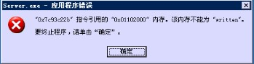
A：这个是消息监听的问题，网络不好时会出现，只能通过自动重启server解决，正常安装WindowsServer2003应该就没问题，server.exe会自动重启，不会出现报错。
但如果安装WindowsServer2003时，多装了一些关于debug的系统组件，则使用时会出现此报错提示。
彻底的解决办法是重新安装WindowsServer2003，安装盘CD2的内容不要安装，正常装好后添加或删除程序里面应该只有两三个程序，还有把自动更新补丁关掉。此外要注意，如果半个月出一次报错提示 很有可能是打了补丁不重启造成的。
Q：运行计算机上的刷卡客户端，提示“获取机器号失败”，只能选择关机操作。
A：首先检查刷卡器硬件配置，刷卡器硬件网络连接，重新插拔刷卡器。如果仍然出现此问题，则问题在刷卡服务端，如果数据库内容非本所的，可导致此问题，检查server的配置文件里的配置信息是否被篡改（所ID等），检查数据库里的数据是否是本所的。
Q：刷卡时提示“数据库找不到卡号或没有权限”？
A：1、在共享网站上核实该卡和用户的信息，仪器是否被授权，网站数据是否传至刷卡服务器数据库；2、检查该卡刷出来的卡号是否和网站上注册的一致；3、检查该卡号是否被注册给多个用户
Q：IE8登录系统，审核分析/分析结果，打印封面时出现编号打印不完整。
A：在网页的页面设置中调整左右边距即可，同时要勾选启用缩小字体填充
Q：子卡如何删除或停用？
A：子卡以其卡号为存在载体，不能删除，可以修改有效截止日来停用（停用父卡账户不能停用其子卡）；修改子卡卡号时将导致产生新的子卡，原来卡号的子卡依然有效。
注意：
- 子卡信息在网站上修改后，必须在刷卡server端点击“添加子卡授权”来更新子卡信息。
- 同一卡号只能生成一个子卡用户。子卡停用后，必须修改或删除其卡号才能以该卡号再次生产新的子卡用户
Q：远程控制logmein出现打开连接但处于脱机状态，黄色感叹号标记
A：网络链路的问题，和IP、网段等有关。
A：时间预约的仪器，委托单完成后，时间将释放，在填委托单选择时间时将不能看到，全部清为0.
A：安装或重新客户端时出现各种问题的，比如批处理运行没反应，客户端运行不了等，建议重新安装操作系统再来安装
Q：服务端更新应急卡后，客户端刷该应急卡提示数据库找不到该卡？
A：应急卡2种更新方式，电控的，在修改完应急卡并确定后，点击服务端的“更新电控应急卡&时间”即可；非电控的在修改完应急卡并确定后，客户端需要用普通卡刷一遍流程才能将应急卡更新过来。
Q：服务端更新应急卡时，点击“更新电控应急卡&时间”时报错，提示“访问未命名的文件时发生未知错误”
A：VC6的界面问题，关闭服务端重新打开就行。
Q：网站平台打印报告时，页面上设置为横向，结果打出来为纵向。
A：页面设置为横向后，在打印机对话框的首选项里也要设置为横向。
Q：电控刷卡器在脱机状态如何工作
A：若网络无法连接上，使用应急卡刷卡，进入脱机模式，此时，用户可以刷用户卡，继电器立即动作。本机将记录所有的刷卡信息（卡号，开机时间，关机时间）。只能用同一张卡，才能关闭。
若网络恢复，想转为联机模式，则必须再次刷应急卡，尝试进入联机模式，网络连通则进入联机模式，同时将本机存储的刷卡信息上传给服务器；失败继续处于脱机模式并将电源断开（关机），响一长声。
要求刷卡等待时间大于15秒，响一声。
Q：刷卡服务端点击“更新本地数据库”，弹出提示“数据不完整或有误，请稍后重试”
A：由于给仪器操作员更换卡时，在用户信息页面输入IC卡号时重复输入了几遍，导致长度有误，于是本地数据库更新时出现了该报错，重新正确输入10位卡号，问题解决
Q：电控刷卡设备自动生成的委托单完成后，委托单显示的费用为0，而在价格管理中，相应仪器的分析项目设置了价格。
A：原因是这台仪器原来使用的价格有几条被禁用或有价格设置为0的项目，刷卡时被对应上去导致了问题
Q：委托单计费出现问题？
A：检查网站上仪器的预约类型和预约形式（网站上的设置和所安装的刷卡客户端要一致），要注意，管理平台网站项目预约类型的仪器使用自动预约（可不预约）或电源控制都会产生委托单计费错误, 应在网站上改为时间预约类型。
即，自动预约的形式不能用在项目预约类型的仪器上。
Q：自动预约能否在已经有委托单的情况下使用？
A：有没有委托单取决于当前用户的类型，如果是a类(管理员和仪器操作员)，本台预约的所有委托单都会显示，此时有单必须做单，无法再进行自动预约。如果是b类(其他用户)，则只能看到自己的父卡预约的委托单，如果没有约，可通过自动预约进行。也就是说，自动预约是手动预约的补充，不能完全替代手动预约。
Q：怎样给外单位用户提供服务以正确体现共享率？
A：当前刷卡服务端版本没有提供外单位卡号联网的功能，目前的做法是为外单位建立一个研究组，最后统计时管理平台会加以区分。版本v0.02中，此功能将与子卡管理功能合并，由外单位在平台上自行添加卡号，拿到本单位刷卡服务端 - 子卡管理中添加权限，即可在本单位使用，无需建立外单位组。(注意：更新v0.02版本前必须将原有子卡信息备份或者添加到管理平台中)
Q：电源控制的刷卡怎么进行预约？
A：电源控制的刷卡仪器一般采用可不预约类型，工作过程和自动预约一样。如果手动预约，则使用b类卡工作记录会尝试对应到其父用户创建的委托单，其他类型刷卡会尝试对应到创建人，如果该刷卡人是创建人且有权限则对应到此委托单，如果不能对应则系统转入自动预约。但要注意的是管理平台网站项目预约类型的仪器使用自动预约或电源控制都会产生委托单计费错误, 应在网站上改为时间预约类型。
Q：在网站上打印报告时，经常会出现空白页，比如共3页报告，打印出来时每一页后面都带有一页空白页。
A：这是由于打印时，将页面设置太满导致的，可以将页面行数设置少一些，可避免这个问题。
Q：网上添加的子卡在服务器上授权时无法找到
A：检查父卡账户信息是否完整有效，子卡信息是否完整有效，更新本地数据库。最终发现问题是由于父卡和子卡卡号相同导致的
Q：刷卡仪器在预约时仪器列表上不出现
A: 检查结果发现在仪器管理里该仪器没有选刷卡, 选上刷卡后问题没有了.

